- Контроль сроков гарантии
В документе «Сервисное обслуживание» необходимо ввести контроль сроков гарантии. Для этого в документе «Сервисное обслуживание» на закладке «Приемка» необходимо добавить реквизит «Дата окончания гарантии» (тип дата), значение в котором будет рассчитываться автоматически после ввода даты в поле «Дата документа» (ГарТалонПроизводителяДата), путем прибавления к дате документа гарантии срока гарантии.
Для определения срока гарантии необходимо учитывать значение реквизита «Вид документа гарантии». Для этого в справочнике «Виды документов гарантии» следует добавить реквизит «Срок гарантии, мес» (тип число). В этом реквизите будет указываться полное количество месяцев гарантии.
Если гарантия просрочена, т.е. если «Дата окончания гарантии» меньше текущей даты компьютера, то следует выводить сообщение об окончании срока действия гарантии.
При этом необходимо, чтобы в документе «Сервисное обслуживание» автоматически устанавливался вид гарантии «Платно». Также при просроченной гарантии не должно быть возможности провести документ, если вручную был установлен вид гарантии «Гарантия».

- Групповая смена статусов ремонта
Необходима возможность групповой смены статусов ремонта для документов «Сервисное обслуживание». Для этого следует создать обработку «Групповая смена статусов ремонта».
В шапке обработки следует поместить реквизит «Новый статус ремонта» (тип перечисление «СтатусРемонта»), в котором будет указываться статус, который будет установлен в документах «Сервисное обслуживание».
Смена статусов ремонта возможна только на значения: «Принят», «Выдано», «Офис», «Отправлено».
В обработке также нужен реквизит «Номер трека» (тип строка), который должен становиться активным (доступным) при выборе статуса «Отправлено». Значением этого реквизита заполняется реквизит «Номер трека» в документах «Сервисное обслуживание».
Документы «Сервисное обслуживание», статус ремонта которых необходимо изменить указываются в табличной части «Документы» обработки «Групповая смена статусов ремонта». В табличной части необходимы две колонки:
Наименование | Тип | Комментарий
Наименование документа | Справочник «Сервисное обслуживание» | Необходима возможность открывать документ «Сервисное обслуживание», добавленный в табличной части «Документы»
Текущий статус ремонта | Статус ремонта документа «Сервисное обслуживание»
Необходима возможность вручную добавить (и удалить) документ «Сервисное обслуживание» в табличную часть «Документы».
Также необходимы два варианта автоматического заполнения документов «Сервисное обслуживание» в табличную часть «Документы»:
- по отбору (установленным фильтрам);
- по чтению штрих кода.
Для этого в обработке «Групповая смена статусов ремонта» следует создать две закладки:
- По отбору;
- По штрих-коду.
На закладке «По отбору» в шапке обработки следует разместить реквизиты отборов:
- Партнер/Клиент
- Статус ремонта
- Период (дата)
Над табличной частью «Документы» необходимо поместить кнопку «Заполнить», которая будет заполнять табличную часть «Документы» документами «Сервисное обслуживание» по установленным отборам.
На закладке «По штрих-коду» табличную часть «Документы» следует заполнять документами «Сервисное обслуживание» найденными при сканировании штрих-код накладных. Если при сканировании штрих-кода не был найден соответствующий документ «Сервисное обслуживание», то необходимо выводить сообщение об этом.
На обеих закладках снизу обработки «Групповая смена статусов ремонта» следует поместить кнопку «Выполнить», при нажатии на которую в документах «Сервисное обслуживание» из табличной части «Документы» статус ремонта заменяется значением реквизита «Новый статус ремонта».
Также необходима возможность выделить (зажимая кнопку «Ctrl» или «Shift») в табличной части «Документы» несколько элементов и сменить статус только в них.
После выполнения обработки необходимо распечатывать накладную, для этого следует добавить кнопку «Печать».
Форма накладной:
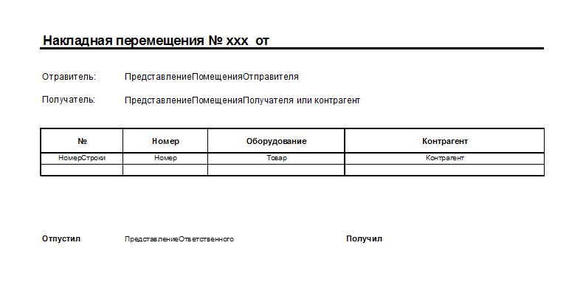
Заполнение реквизитов печатной формы «Накладная перемещения»:
Наименование | Тип | Комментарий
Отправитель | Справочник «Склады (складские территории)» | Необходимо указывать вручную, выбирая значение из справочник «Склады (складские территории)»
Получатель | Справочник «Склады (складские территории)» | Необходимо указывать вручную, выбирая значение из справочник «Склады (складские территории)»
Отпустил | Справочник «Пользователи» | Значение реквизита «Полное наименование» пользователя
Табличная часть «Оборудование»
Номер | Число | Значение реквизита «Номер» документа «Сервисное обслуживание»
Оборудование | Справочник «Номенклатура» | Значение реквизита «Оборудование» документа «Сервисное обслуживание»
Контрагент | Справочник «Контрагенты» | Значение реквизита «Контрагент» документа «Сервисное обслуживание»

- Поиск клиента
В документе «Сервисное обслуживание» при подборе клиента необходима функция выбора клиента с поиском по ключевым позициям («ФИО», «Наименование», «№ телефона») по базе существующих клиентов с выводом списка при совпадении.
Для этого на форме документа «Сервисное обслуживание» справа от реквизита «Клиент» добавить кнопку «Поиск клиента», при нажатии на которую будет открываться форма поиска.
Пример формы поиска:
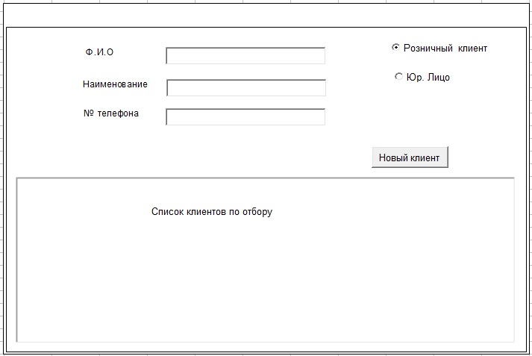
На форме поиска необходимы следующие реквизиты:
Наименование | Тип | Комментарий
ФИО | Строка | Реквизит активен для заполнения, если значение реквизита «Розничный покупатель» = «Истина». Поиск по полному наименованию в справочнике «Контрагенты»
Наименование | Строка | Реквизит активен для заполнения, если значение реквизита «Розничный покупатель» = «Ложь». Поиск по полному наименованию в справочнике «Партнеры»
№ телефона | Строка | Если реквизит «Розничный покупатель» установлен в положении «Истина», то значение реквизита «Телефон контрагента» элемента справочника «Контрагенты»  Если реквизит «Розничный покупатель» установлен в положении «Ложь», то значение реквизита «Телефон организации» элемента справочника «Партнеры»
Розничный клиент/Юр. лицо | Булево
Табличная часть «Клиенты»
Наименование клиента | Справочник «Партнеры» | Рабочее наименование партнера
№ телефона | Реквизит «Телефон контрагента» | Если реквизит «Розничный покупатель» установлен в положении «Истина», то значение реквизита «Телефон контрагента» элемента справочника «Контрагенты»  Если реквизит «Розничный покупатель» установлен в положении «Ложь», то значение реквизита «Телефон организации» элемента справочника «Партнеры»
Адрес | Реквизит «Фактический адрес контрагента» | Если реквизит «Розничный покупатель» установлен в положении «Истина», то значение реквизита «Фактический адрес контрагента» элемента справочника «Контрагенты»  Если реквизит «Розничный покупатель» установлен в положении «Ложь», то значение реквизита «Фактический адрес организации» элемента справочника «Партнеры»
Над табличной частью «Клиенты» следует разместить кнопку «Найти», при нажатии на которую требуется произвести поиск в справочнике «Партнеры» по заданным условиям поиска и результат следует вывести в табличную часть «Клиенты».
Поиск должен осуществляться по вхождению, т.е. для ООО «Навигатор» поиск должен проводиться по вхождению «нави…».
По двойному клику выбранная позиция должна переносится в документ «Сервисное обслуживание».
Если при установленных отборах ничего не было найдено, то необходима возможность создать нового клиента. Для этого над табличной частью «Клиенты» следует поместить кнопку «Новый клиент», при нажатии на которую открывается форма создания нового клиента.
В зависимости от значения переключателя «Розничный клиент/Юр. Лицо» следует открывать разные формы:
- Если выбран «Розничный покупатель», то должна открываться форма создания нового элемента справочника «Контрагенты», в которой по умолчанию заполнены реквизиты:
Наименование | Тип | Комментарий
Юр. / физ. лицо | Перечисление «Юр. / физ. лицо» | Физ. лицо
Партнер | Справочник «Партнеры» | Элемент с кодом «УТ-00000002»
После заполнения формы и нажатия кнопки «Записать и закрыть», требуется сразу перенести нового контрагента в документ «Сервисное обслуживание».
- Если выбран «Юр. лицо», то должна открываться форма «Помощник регистрации нового партнера», в которой по умолчанию реквизит «Указать идентификационные данные партнера» установлен в положение «Истина». После заполнения формы и нажатия кнопки «Создать», требуется сразу перенести нового контрагента в документ «Сервисное обслуживание».
- Установить автозапуск SMS коммуникатора
В данный момент для корректной отправки СМС, сотрудник сервис-центра каждое утро открывает окно «Настройка параметров смс-коммуникатора» и в нем нажимает кнопку «подключиться к серверу…». Без этой процедуры СМС не отправляются.
Необходимо автоматизировать эту процедуру. Для этого добавить в конфигурацию реквизит «Подключено к смс-центру» (тип булево) и если при запуске системы этот значение в положении «Ложь», то автоматически подключиться к смс-серверу и установить флаг в положение «Истина». (можно рассмотреть другой вариант)
В процессе подключении необходимо выводить информативное сообщение о том, что происходит подключение к смс-серверу.
Так же нужна возможность включать и отключать эту настройку. Для этого на форме «Настройка параметров смс-коммуникатора» поместить реквизит «Автоматическое подключение к серверу» (тип булево), при включении которого будет проводиться вышеуказанная процедура при запуске системы.

- Список документов «Сервисное обслуживание»
В документ «Сервисное обслуживание» есть реквизит «Х» типа булево.
Необходимо сделать так, чтобы в списке документов «Сервисное обслуживание» выделялся шрифт (цвет и полужирный) номера документа, у которого реквизит «Х» установлен в положение «Истина».
Вопрос: не будет ли тормозить отображение списка документов? В базе более 2000 позиций и работники сервиса работают с базой через ВПН канал.

